# **DP200 - 데이터 플랫폼 솔루션 구현**

## 랩 8 – Azure 데이터 플랫폼 보안

### 연습 1: 보안 소개

다음은 보안에 대한 계층화된 지원을 나타내는 다이어그램입니다.

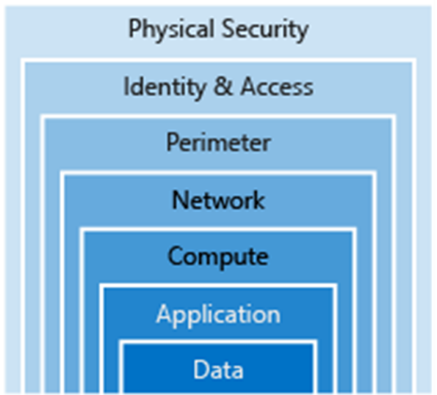

과정 내용, 사례 연구 및 지금까지 수행된 시나리오에서 10분 동안 그룹별로 지금까지 랩에서 AdventureWorks를 보호하기 위해 영향을 준 보안 계층을 식별합니다. 세 가지 예제를 찾습니다.

|  |  |  |
| --- | --- | --- |
| 작업 | 높은 수준의 보안 작업 | 계층 |
| 1 |  |  |
| 2 |  |  |
| 3 |  |  |
| 4 |  |  |
| 5 |  |  |
| 6 |  |  |

이 과정에서 다루지 않은 보안 계층은 무엇인가요? 이 영역에서 무엇을 할 것인지 제안할 수 있나요?

|  |  |  |
| --- | --- | --- |
| # | 계층 | 제안 사항 |
| 1 |  |  |
| 2 |  |  |
| 3 |  |  |